Examen Final de EDT. 25/02/22
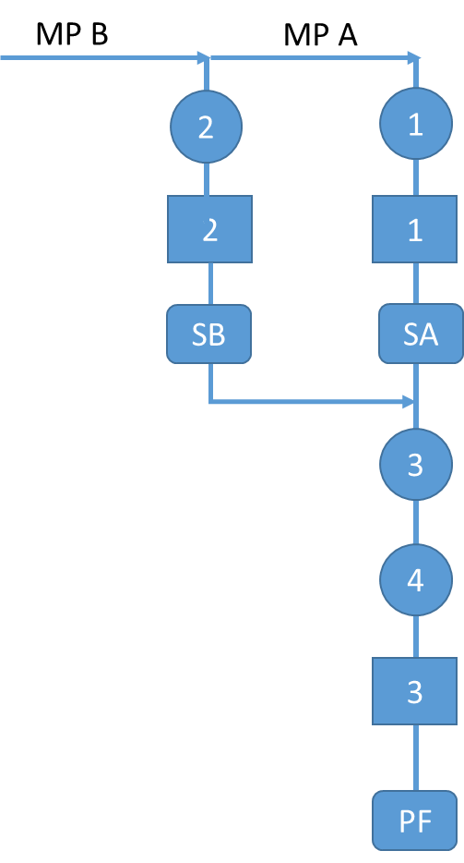
A un Ingeniero Industrial se le pidió realizar el análisis de un proceso productivo que deberá elaborar 1.500 unidades del producto PF, el cual se documenta en el siguiente CSP con sus tiempos asociados:
Operador 1
Operación | TO
Op 1 | 500
CC1 | 50
Operador 2
Operación | TO
Op 2 | 400
CC2 | 60
Operador 3
Operación | TO
Op3 | 290
Op4 | 185
CC3 | 90

Para el cálculo del tiempo tipo se aplicará una valoración de ritmo del 90% y suplementos 13%, asumiendo que el proceso funciona bajo concepto TOC. Para el cálculo de tiempos, redondear al valor superior más cercano (Ej.: si el resultado es 677,22 CM; se tomará 678 CM).

Se deberá calcular:

- Suponiendo que el sistema está lleno, calcular la cantidad de días de producción necesarios para producir la cantidad de piezas definida, sabiendo que existen rechazos de un 4% de la pieza SA y un 5% de la Pieza SB y que se trabajan 8 horas netas diarias. Para el cálculo de piezas SA y SB redondear de la manera que le parezca más adecuada a la realidad. (2 puntos)

- Calcular la productividad especifica de la Mano de Obra para el lote de producción dado a sistema lleno, según información brindada en el punto a, sabiendo que todas las operaciones son manuales. Expresar el resultado en Horas Hombre (3 Puntos).

Pautas para el examen:
- Los estudiantes deben disponer, para ser evaluados, de Notebook, PC o Tablet con Cámara, pantalla y audio. Además, deberán contar con teléfono celular del tipo Smartphone para escanear el caso resuelto.
- Deberán posicionar la cámara su equipo de modo de ver sus objetos, cara, manos y teléfono celular con su pantalla dada vuelta sobre la mesa.
- Los estudiantes recibirán las consignas del examen a través del campus virtual.
- Los docentes procederán a grabar el examen.
- La interpretación es parte de la evaluación del examen.
- Finalizado el examen, los estudiantes deberán tomar su celular que está a la vista dado vuelta, escanear de las hojas del examen resuelto y firmado en cada hoja, subirlo a la tarea definida en el aula virtual a tal efecto, y como backup enviarlo a la dirección examenes.diegoperez@gmail.com; informando que están listos para proceder a la parte teórica.
- Cada hoja deberá contar con el nombre, apellido y legajo del estudiante; además de estar numeradas.
- Sera condición fundamental, que el estudiante escanee sus hojas de manera ordenada, numerada y en un UNICO ARCHIVO en formato PDF.
- NO SE ACEPTARÁN FOTOS DEL EXAMEN entregadas por otro medio que no sean los enunciados en el punto 6.

